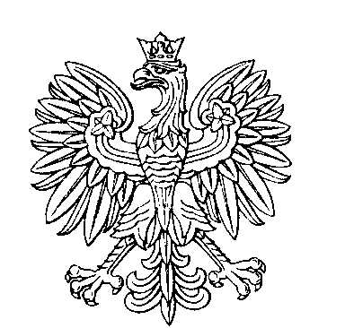

OBWODOWA KOMISJA WYBORCZA NR 1
w mieście Sławków

SKŁAD KOMISJI:
Przewodniczący Justyna Anna Czajka

Zastępca Przewodniczącego Karolina Husarz

CZŁONKOWIE:
Andrzej Frycz  Anna Magdalena Mrożek  Klaudia Szumiec | Monika Irena Gawrońska  Agnieszka Katarzyna Sioła  Zofia Barbara Todur

OBWODOWA KOMISJA WYBORCZA NR 2
w mieście Sławków

SKŁAD KOMISJI:
Przewodniczący Patryk Miłosz Sewulok

Zastępca Przewodniczącego Agnieszka Karina Skubis

CZŁONKOWIE:
Kacper Aleksander Cioch  Beata Falszewska  Ewelina Wioletta Skorus  Aneta Maria Uzar | Jan Tomasz Cyzio  Violetta Sekuła  Paulina Szumiec

OBWODOWA KOMISJA WYBORCZA NR 3
w mieście Sławków

SKŁAD KOMISJI:
Przewodniczący Norbert Ireneusz Pięta

Zastępca Przewodniczącego Danuta Jaworska

CZŁONKOWIE:
Patryk Mateusz Cieślik  Joanna Ewa Jaromin  Marcin Prowancki  Katarzyna Roksana Tylec-Pakuła | Maciej Franciszek Duda  Tomasz Kraśniewski  Karol Paweł Szwerc

OBWODOWA KOMISJA WYBORCZA NR 4
w mieście Sławków

SKŁAD KOMISJI:
Przewodniczący Małgorzta Franciszka Uściłowska

Zastępca Przewodniczącego Urszula Ewa Gnoińska

CZŁONKOWIE:
Ewelina Wiktoria Frydrych  Daria Katarzyna Jacuńska  Natalia Ewa Karczyńska  Monika Aneta Werner-Wójtowicz | Zenobia Elżbieta Iwan  Justyna Małgorzata Jaworska  Krystyna Teresa Kulawik

OBWODOWA KOMISJA WYBORCZA NR 5
w mieście Sławków

SKŁAD KOMISJI:
Przewodniczący Elżbieta Anna Husarz

Zastępca Przewodniczącego Irena Izabela Kubańska

CZŁONKOWIE:
Ilona Ewa Labisko  Bożena Józefa Ożóg  Joanna Sarnik  Marzena Targosz | Anna Mańka  Stanisław Paś  Damian Łukasz Surmik

